Arbeitsplatten ABS Kante 4100 635 38

Kronospan

Eigenschaften

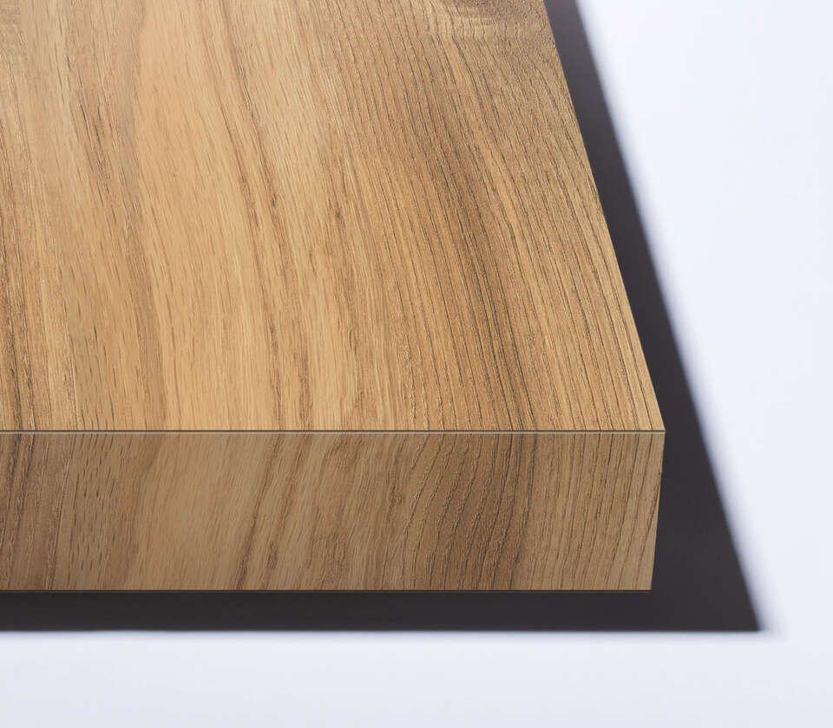

Oberfläche

glatt

Werkstoff

Holzspan

Breite (mm)

635,00

Länge (mm)

4.100,00

Stärke (mm)

38,00

Kantenausführung

gerade

Anwendungsbereich

Innen & Möbel